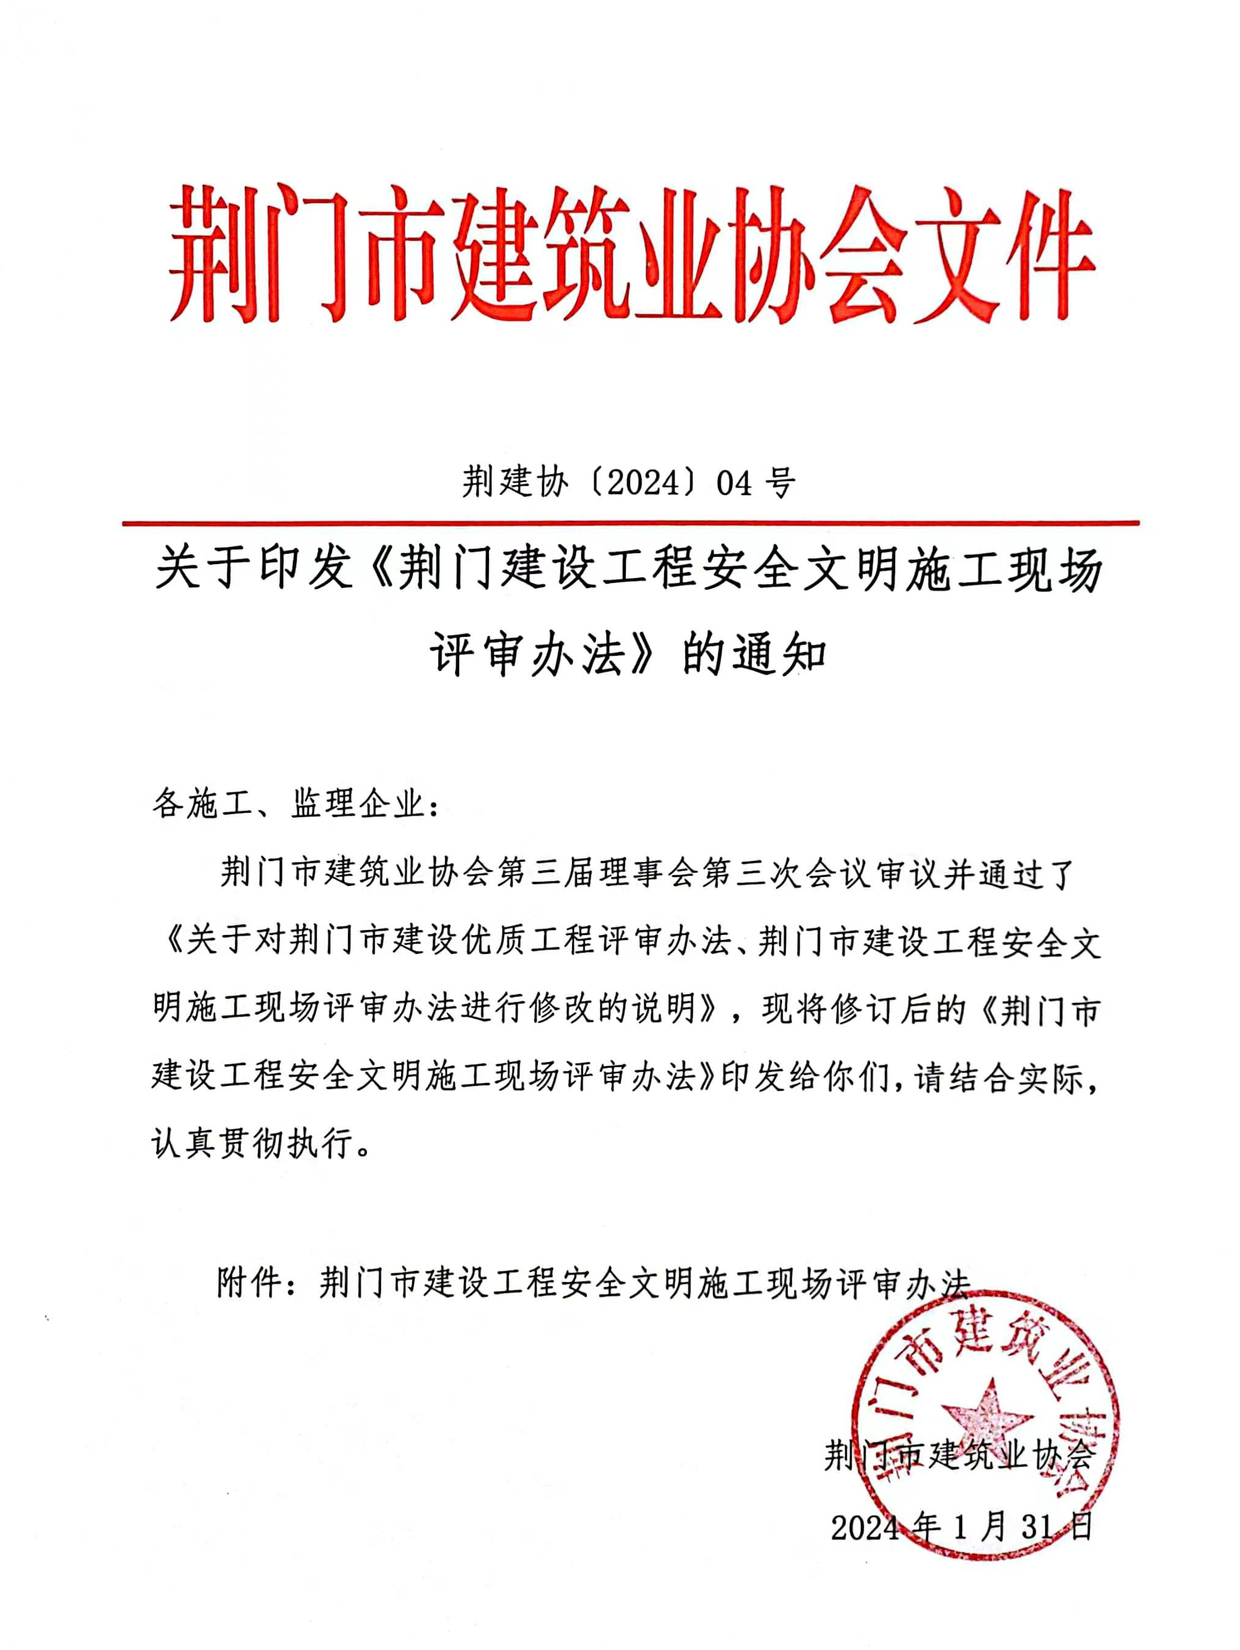
附件：
荆门市建设工程安全文明施工现场评审办法

第一章 总 则
第一条 为贯彻落实《中华人民共和国建筑法》、《建设工程安全生产管理条例》和《湖北省建设工程安全生产管理办法》，鼓励建筑施工企业搞好安全文明施工，提高我市建设工程安全文明施工水平，依照《湖北省建筑工程安全文明施工现场评审办法》，结合我市实际，制定本办法。
第二条 建设工程安全文明施工现场分为国家级、省级和市级三个档次，申报国家和省级建设工程安全文明施工现场必须为市级安全文明施工现场。
第三条 荆门市建筑业协会组织相关部门负责人和工程类专家成立安全文明施工现场评审委员会（以下简称“评委会”），评委会下设评审工作办公室（以下简称“评审办”），评审办设在荆门市建筑业协会，负责评审日常工作。中心城区项目的推荐工作由市建设工程安全监督管理站负责，各县（市、区）项目的推荐工作由当地建设行政主管部门负责。
第四条 荆门市建设工程安全文明施工现场是我市建筑安全文明施工的最高奖项，每年分两次组织评审。
第五条 安全文明施工现场评审活动，遵循企业自愿、地方推荐，评审认可的原则。

第二章 申报范围及条件

第六条 在本市范围内，符合基本建设程序的在建工程，达到以下规模，且核查时已完成主体结构工程量60%以上方可申报。
第一款 建筑面积在3000㎡以上（含）的住宅单体工程，20000㎡以上（含）的住宅群体工程，4000㎡以上（含）的公用建筑和工业厂房；
第二款 工程造价在500万元以上各类专业结构工程或构筑物（包含装饰装修工程），工程造价在1000万元以上的市政基础设施工程。
第三款 建设规模达不到上述要求或不属于以上类别，但科技含量高、设计理念先进、施工工艺新颖、社会效益显著的民生工程，能代表行业建设领先水平并具有重要意义，可列入评选范围。

第七条 建筑面积5000㎡以上或产值1000万元以上的单位工程，除总承包施工企业外，允许具备以下条件不多于两个的参建单位参与市安全文明施工现场创建。
第一款 与总包施工企业签订了工程分包合同；
第二款 完成的工作量占工程总造价的30%以上；
第三款 安全文明施工达到总承包单位同等水平。
第八条 以下工程不列入申报范围：
第一款 因安全生产不符合要求受到县（市）级以上建设行政主管部门通报批评的；
第二款 建设项目施工中发生因违反安全生产法律法规或强制标准；并受到县(市)级以上建设行政主管部门的行政处罚的；
第三款 申报企业一年内发生过生产安全责任事故的；
第四款 使用国家明令淘汰、禁止使用的危及生产安全的工艺、设备的；
第五款 对社会投诉或媒体曝光，未及时采取有效措施，造成较大社会影响，经查有责的；
第六款 工程因故处于停工状态的；
第七款 属保密范围的。
第九条 申报市安全文明施工现场的工程项目应具备以下条件：
第一款 严格执行基本建设程序，办理施工许可证等手续；
第二款 有创建市安全文明施工现场的目标、计划，制定了切实可行的创建措施；已列入县（市）安全文明施工现场工程评选，具有较高的安全文明管理水平；
第三款 工程施工期间，对建筑安全生产管理部门等提出的安全隐患整改及时，未发生生产安全责任事故。
第十条 具备以下条件的项目予以优先推荐：
第一款 召开过县（市）及以上安全文明施工现场观摩活动。
第二款 获得县（市）级以上建设行政主管部门通报表彰。
第三款 脚手架、模板支撑体系使用承插型盘扣式脚手架；安全防护使用工具化、定型化防护。
第四款 积极推进智慧工地建设。

第三章 申报要求

第十一条 市安全文明施工现场的申报资料内容：
第一款 《创建荆门市建设工程安全文明施工现场申报表》（见附件一）一式二份；一份与其它申报资料整合装订，封面标明xx年度创建荆门市安全文明施工现场申报资料，另一份单列。
第二款 工程项目《施工许可证》和《安全生产许可证》复印件（注明原件存放地并加盖监理单位公章）各一份；
第三款 现场创建“市安全文明施工现场”的工作介绍材料一份
第四款 房屋建筑工程能反映工程基础、主体、装修各阶段施工的主要部位（施工现场全貌、基础、主体结构、作业区、办公区、生活区和施工用电、脚手架、塔吊、外用电梯、物料提升机等）安全生产、文明施工情况的原始照片若干张，并加文字说明。
第五款 市政公用工程能反映工程基坑、墩柱、桥梁、路基、管线、隧道等施工的主要内容（各施工点全貌、管线保护、交通疏解、加工区、作业区、办公区生活区和施工用电、汽车吊等）安全生产、文明施工情况的原始照片若干张，并加文字说明。
第十二条 申报资料应符合以下要求：
第一款 申报表中有关单位签署意见的栏目，必须签署对工程安全文明施工的具体评价意见；
第二款 必须涵盖工程项目的概况，如建设地点、投资规模、建筑面积、结构层数、工程性质及用途等，数据和文字必须与工程实际情况相符；
第三款 提供的文件和图片等必须清晰，容易辨认；
第四款 统一打印成A4规格，装订成册。

第四章 评审程序

第十三条 评定市安全文明施工现场分为企业申请、地方推荐评审、专家现场核查和评委会评审四个阶段。
第十四条 创建申请
第一款 工程开工后15日内，由建筑施工企业向工程所在地建设行政主管部门提出创建申请，填报《创建荆门市建筑工程安全文明施工现场申报表》。
第二款 工程所在地建设行政主管部门对申请创建的施工现场进行首次检查考核，决定是否接受创建申请。
第三款 工程所在地建设行政主管部门在决定接受创建申请后，15日内上报评审办备案，未备案的项目不得参加市安全文明施工现场评审。
第三款 颁发“创建市安全文明施工现场”标牌，悬挂于施工现场醒目位置接受社会监督。
第十五条 推荐评审
第一款 创建市安全文明施工现场的工程达到本办法第六条规定的形象进度后，向工程所在地建设行政主管部门申请参加市安全文明施工现场评审。
第二款 工程所在地建设行政主管部门对工程进行初审，认为达到当地安全文明施工先进水平，方可向市评审办推荐。
第三款 评审办对工程申报资料进行检查，确认齐全后接受推荐。
第十六条 现场核查
由市评审办从市建设工程安全专家库中抽取2名以上专家组成核查组，采取半年一次集中现场核查的形式进行，原则上每个推荐项目必须有不少于一次的现场核查。
第十七条 评委会最终以评审会形式确定市建设工程安全文明施工现场获奖名单。每年召开两次评审会，由市评审办负责组织，核查组向市评委会报告核查情况并将当期符合评审条件的工程，提交评委会集中评审，评委会通过审查、讨论、评议，最后投票确定获奖名单，公示7天后发文公布评审结果。评委会由有关部门和具备中级以上技术职称、熟悉建筑安全的专家7—9名组成，设主任1人，副主任2人，评审工作实行评委会主任负责制。
第五章 评审标准

第十八条 评审市建筑工程安全文明施工现场，以《建筑施工安全检查标准》（JGJ59）为依据，核查得分80分为基本推评分，80分以上（含）的工程有资格参加评委会评审。
第十九条 获奖施工现场有下列情况之一的，一经核实，取消荣誉称号；
第一款 发生一般性安全生产事故瞒报的；
第二款 发生直接经济损失10万元以上质量安全事故瞒报的；
第三款 申报材料弄虚作假的；
第四款 现场发生安全事故，处置不及时造成严重社会影响的。

第六章 奖 励

第二十条 获“市安全文明施工现场”称号的施工单位，由市建筑业协会颁发荣誉证书。
第二十一条 为鼓励施工企业争创建设工程安全文明施工现场，各地区、各单位可根据实际情况，对获奖单位和有关人员给予相应奖励。

第七章 附 则

第二十二条 本办法由荆门市建筑业协会负责解释。
第二十三条 本办法自颁布之日起施行。

附件1: 创建荆门市建设工程安全文明施工现场申报表
附件1：

创建荆门市建设工程安全文明施工现场
申 报 表

申报单位：

申报时间：

工程名称
工程地址
建筑面积m² |  | 总造价
结构类型 |  | 高度 | M
开工时间 |  | 层数 | 层
建设单位 |  | 完成工作量 | 地上 层 地下 层
施工单位 |  | 监理单位
项目经理 |  | 联系电话
申报单位联系人 |  | 联系电话
总承包单位创建说明：

（单位章）
年 月 日
建设（使用）单位意见：

负责人： （单位章）
年 月 日
监理单位评价意见：

总 监： （单位章）
年 月 日
建筑安全监督机构评价意见：

负责人： （单位章）

年 月 日

建设行政主管部门意见：

负责人： （单位章）

年 月 日

现场核查组意见：

核查人：

年 月 日

市安全文明施工现场评委会意见：

年 月 日

